插座保护门试验探针
型号：CX-1/20N
基本简介：
1、根据GB2099.1-2008,GB8898-97及相关 IEC等相应条款制作而成。2、试验探针是进行家用和类似用途电器防触电保护试验的必备器具。
技术参数：
参照GB2099.1-2008等相应条款制作而成。
1、截面：3mmx1mm、及Ф1.0mm；
2、压力：20N、1N；
3、长度：80mm。497764192
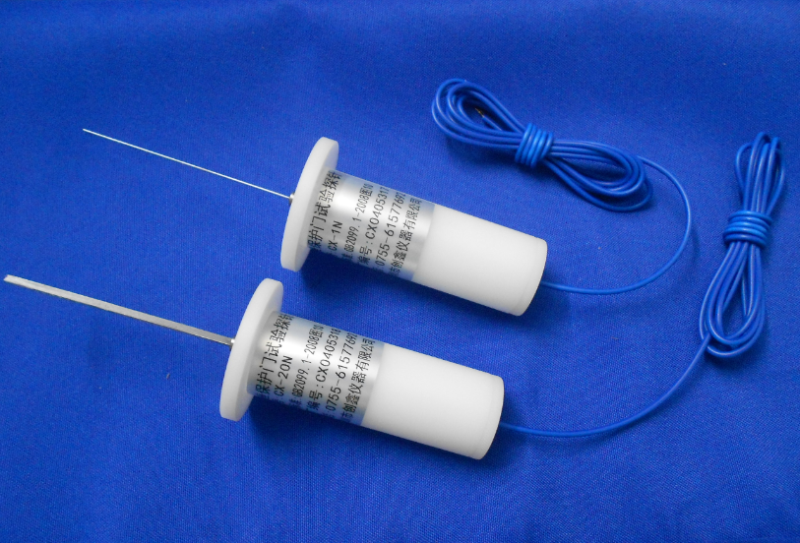

插座保护门试验探针
一、概述：
插座保护门试验探针是满足IEC 60884& GB 2099标准要求，主要用于检验带保护门插座的防触电保护和正常操作的功能。根据相关标准要求，插座保护门试验探针一套两支，分别带1N、20N推力。本说明书重点对防触电保护试验作出说明。
二、使用方法
- 先用20N插座保护门试验探针依次三个方向施加在保护门的最不利的位置，同一位置三个方向施加20N的力约5秒钟，探针金属部分不能触及带插座电部件。
注意：操作期间不能旋转探针，当探针从一个方向变动到另一个方向时，不施加力，但不能拔出探针。
- 然后用1N插座保护门试验探针以三个方向施加1N的力。每个方向约5秒钟，探针金属部分不能触及带插座电部件。
注意：本次试验需独立碰触，每一次碰触后都要拔出探针。
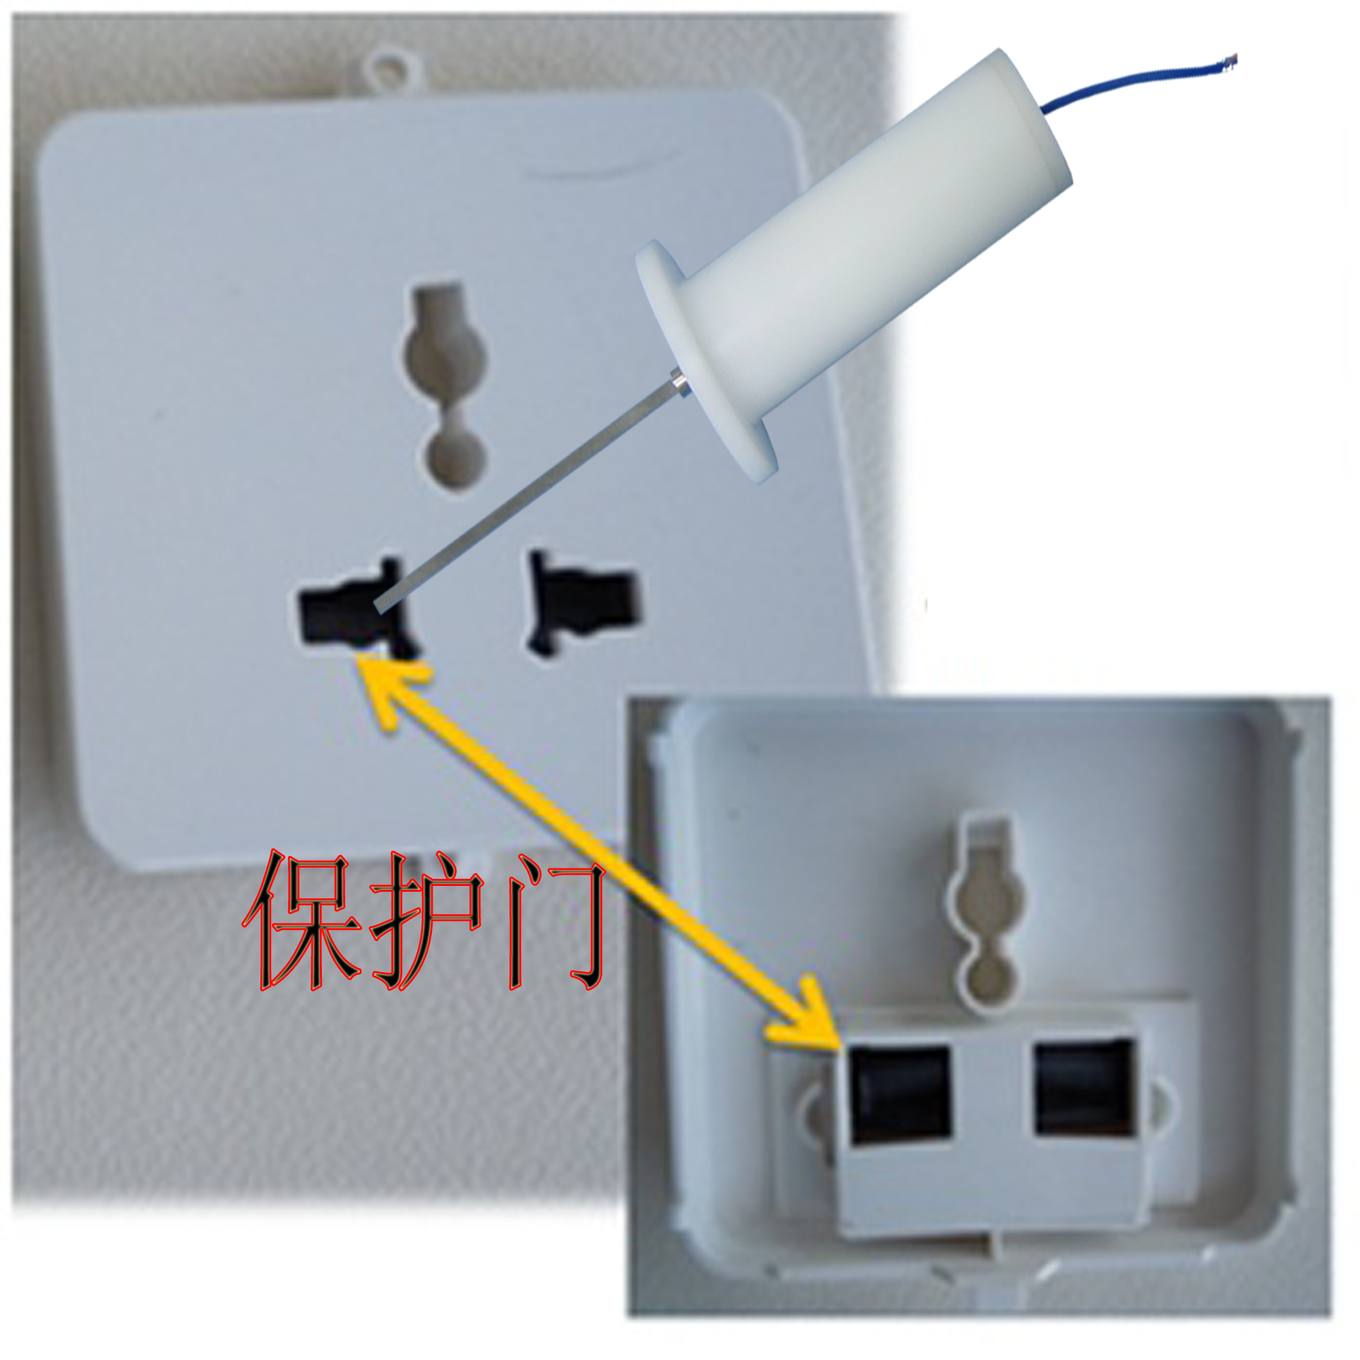
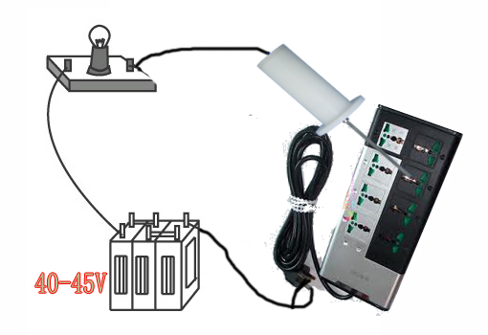

三、注意事项：
  - 请不要轻易调整推力，如需调整，请使用分辨精度至少为0.033N仪器对1N探针进行校准。

